9 апреля 4 класс

Немецкий язык
Guten Tag, die Kinder!
1.Расскажи алфавит
2.Посчитай от 1 до 20, десятками
3.Повтори названия мебели по-немецки (замени картинки словами, нарисуй эту схему в тетради)

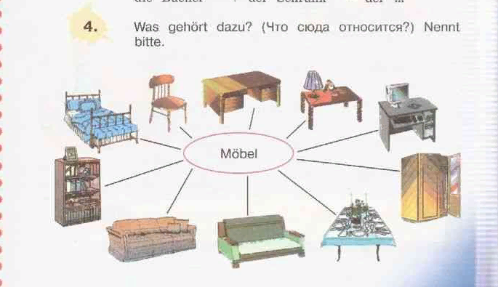

4.Домашняя работа: составь сложные слова и запиши в тетрадь:
